APPEL A PROJETS 2023
Lancement de l’appel : Clôture de l’appel :
5 mai 2023 15 juillet 2023

Projets éligibles : Actions menées sur des petites îles de moins de 150 km², engagées dans le processus de labellisation Île Durable de SMILO ou membres actifs du réseau SMILO (voir définition de « membre ci-dessous)
Type d’organisation : organisations locales, en particulier organisations de la société civile
Montant du financement :
• Île labellisée ou en cours de labellisation, jusqu’à 15 000 €
• Membre du réseau, jusqu’à 7 000 €
Pour : des actions menées pendant la période allant du 15 octobre 2023 au 15 décembre 2024
Durée maximale du projet : 1 an
Sur les thématiques suivantes : Transition Énergétique, Conservation et restauration de la biodiversité, en particulier en vue de favoriser les AMP/zones protégées

Contexte

Les petites îles sont à la fois fragiles et singulières. Situées aux avant-postes des changements globaux, elles concentrent de nombreuses problématiques : montée des eaux, ressources limitées, dégradation de la biodiversité, pressions liées aux activités humaines, etc. Des enjeux auxquels il est toutefois possible d’apporter des réponses pragmatiques et efficaces, en vue de faire des petites îles les pionnières d’un développement plus durable.

SMILO (Small Islands Organisation) accompagne les petites îles de moins de 150 km² vers leur développement durable et la gestion durable de leurs ressources. Elle soutient la gestion intégrée des territoires insulaires dans les thématiques eau & assainissement, déchets, énergie, biodiversité, paysages et patrimoines. Le label « Ile Durable » récompense les dynamiques locales positives et les pratiques durables. Actuellement, 20 îles sont engagées dans ce processus de labellisation. SMILO fournit un soutien supplémentaire avec le Fonds pour les îles, qui finance des opérations concrètes et durables sur le terrain. Afin de renforcer la coopération et la solidarité entre les îles, SMILO anime également un réseau international d’îles et partenaires insulaires situés en Europe, Méditerranée, Afrique de l’Ouest, Océan Indien et Asie du Sud-Est.

Blue est un fonds de dotation à but non lucratif qui vise à construire un avenir meilleur par le biais de subventions de projets, d'investissements en capital et d'incubation d'initiatives. Blue accorde des subventions à des projets Efficaces, Efficients et Durables visant à renforcer la résilience des écosystèmes marins.

SMILO s'associe à Blue pour lancer un nouvel Appel à projets du Fonds Pour les Îles de SMILO avec la colalboration du Conservatoire du littoral. Cet appel à projets vise à accompagner les petites îles activement engagées dans le processus de labellisation « Iles Durable » ou membre du réseau SMILO (adhésion annuelle officielle) dans la mise en place de solutions concrètes, identifiées par les acteurs insulaires dans une approche territoriale holistique. Ce partenariat entre SMILO et Blue vise à soutenir les organisations locales contribuant à une gouvernance locale et portant des actions concrètes, capables de faire la différence pour un développement durable des îles.

Qui peut postuler ? Quels projets sont éligibles ?

Qui ? Organisations locales, en particulier les organisations de la société civile basées au niveau local

Où ?
- Vos activités se déroulent sur une île labellisé Ile Durable ou candidate au processus de labellisation Île Durable :
BRAVA (Cap Vert)
BROWNSEA (Royaume-Uni)
BOLAMA (Guinée-Bissau)
CULATRA (Portugal)
CHOLE (Tanzanie)
FRIOUL (France)
GORÉE (Sénégal)
GOZO (Malta)
ILUR (France)
JIBONDO (Tanzanie)
KERKENNAH (Tunisie)
LASTOVO (Croatie)
LAVEZZI (France)
MER D’EMERAUDE (Madagascar)
NOSY HARA (Madagascar)
NOSY SATRANA (Madagascar)
OUVEA (Nouvelle-Calédonie)
PAKLENI (Croatie)
PANGATALAN (Philippines)
PORQUEROLLES (France)
PRINCIPE (Sao tomé and Principe)
SANTA LUZIA (Cap Vert)
SAINTE-MARGUERITE (France)
SAINT-HONORAT (France)
SIFNOS (Grèce)
TAVOLARA (Italie)
ZLARIN (Croatie)

- Ou vous êtes un membre du réseau SMILO et vos activités se déroulent sur une petite île au sens de SMILO :
      - Membre =adhésion annuelle payée pour 2023
      - Définition d’une petite île SMILO :
- Île avec une surface inférieure à 150 km²
- Localisée dans n’importe quelle mer
- Ne possédant pas de pont la reliant au continent ou à une plus grande île (globalement sa surface doit toujours être inférieur à150 km²)
- Séparée du continent à marée basse
- Habitée ou non
- Avec ou sans statut officiel de conservation (Natura 2000, etc.)

Activités éligibles ?
Les projets proposés doivent inclure les quatre dimensions suivantes :
i) Mise en place d’opérations de terrain concrètes avec des impacts prouvés, mesurables et durables, qui rejoignent les principes stratégiques de SMILO (disponibles ici) et pour les îles du label qui contribuent à l’atteinte des objectifs du plan stratégique ;
ii) Soutien à l’amélioration d’une gouvernance locale des ressources naturelles, du développement durable et de l’aménagement du territoire de l’île ;
iii) La proposition de projet peut s'inscrire dans les domaines de développement durable suivants :
- Conservation et restauration de la biodiversité, en particulier en vue de favoriser les AMP/zones protégées
- Transition Energétique : dont l'amélioration de l'efficacité énergétique, la réduction de la consommation d'énergie et le passage aux sources d'énergie renouvelables
iv) Opérations innovantes ayant un impact environnemental et social significatif et pouvant inspirer d’autres territoires insulaires (réplicabilité des opérations).

Activités non-éligibles ? Le Fonds Pour les Îles n'est en aucun cas destiné à fournir un fonds de roulement ou des frais de fonctionnement à une institution. Il est destiné à financer des actions opérationnelles sur les îles, l'acquisition d'équipements, ou à fournir les installations nécessaires pour répondre aux objectifs prioritaires de l'île, tels que définis dans le plan stratégique des îles en cours de labellisation, ou dans un plan local partagé. Le Fonds Pour les Îles ne financera pas d'activités qui ne sont pas directement ou indirectement liées aux objectifs de développement durable définis pour l'île (fixés dans le plan stratégique pour les îles en processus de labélisation). Il s'agit notamment de projets de renforcement des capacités ou de recherche qui ne sont pas liés au développement territorial ; les activités répétitives et les frais de fonctionnement récurrents ; des campagnes nationales ou locales de lobbying et/ou de sensibilisation sans rapport avec des actions concrètes de protection de l'environnement ; projets touristiques ; développement de fermes agricoles ou piscicoles sans impact positif sur la biodiversité locale de l’île.

La liste des activités non-éligibles, non-exhaustive, comprend :
- Constructions sans rapport avec la préservation et la gestion d’espaces naturels ou n’étant pas des pratiques durables exemplaires ;
- Outils de communication et événements en-dehors du champ d’action de SMILO ;
- Artisanat traditionnel ou chaînes de production agricole sans rapport avec les enjeux de conservation ;
- Toute activité servant uniquement des intérêts privés ;
- Coûts de fonctionnement général, sauf si ceux-ci contribuent à une mise en place réussie du projet. SMILO peut alors envisager de financer ces dépenses à hauteur de 10% maximum du budget total demandé.
- De plus, les coûts relatifs à des activités de communication, transport/voyage, achat ou renouvellement d’équipements sont éligibles si leurs montants ne dépassent pas une part raisonnable du budget total du projet.

L’apport de co-financement n’est pas exigé, bien qu’il soit fortement encouragé et valorisé dans la sélection des projets.

Durée du projet ? La durée maximale est d’1 an. La phase de mise en œuvre du projet débute le 15 octobre 2023, et se termine au plus tard le 15 décembre 2024.

Montant du financement

Le montant de ce financement est :
- Jusqu’à €15 000 pour les îles dans le processus de labellisation
- Jusqu’à €7 000 pour les îles membres du réseau
La somme sera versée en 1 ou 2 paiements séparés (l’un au début et l’autre à la présentation du rapport final) aux échéances prévues. Cette décision sera soumise à l’appréciation du Secrétariat de l’association SMILO, à la lecture du budget prévisionnel soumis par l’organisation (en annexe du dossier de candidature) et de la durée de l’activité.

Processus de sélection des projets

La date limite de dépôts de candidature est fixée au 15 juillet 2023, à 17h00 (CET). SMILO et Blue analyseront les dossiers et annonceront les candidatures retenues d’ici la fin du mois de septembre 2023. SMILO contactera les organisations sélectionnées afin de procéder à la signature de la convention de financement, qui établira les modalités de financement.

Les principaux prérequis de sélection sont les suivants :

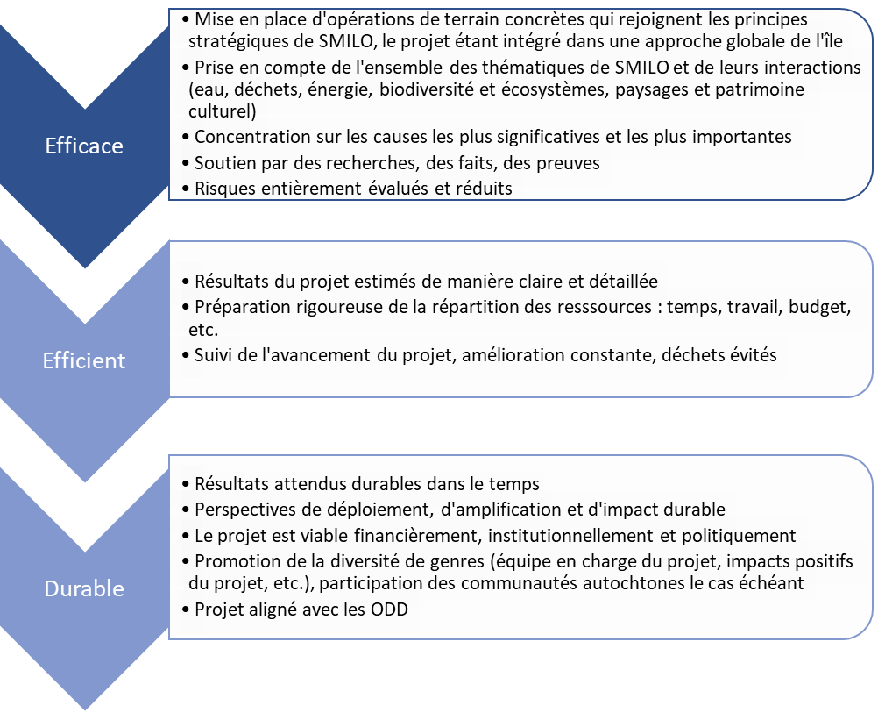

Evaluation des projets

Les modalités d’évaluation sont prévues en fonction de la durée des activités.
Ainsi :
- Dans le cas de demande de financements pour des activités dont la durée de réalisation est inférieure à 3 mois, les bénéficiaires devront remettre un rapport final à SMILO.
- Dans le cas de demande de financements pour des activités dont la durée de réalisation est supérieure à 3 mois, un entretien à mi-parcours sera réalisé. Les Bénéficiaires seront également chargés de rendre un rapport final à SMILO.
Dans les deux cas le rapport final devra inclure :
- Un rapport technique, en utilisant le modèle qui sera fourni.
- Un rapport financier, en utilisant le modèle de feuille de calcul Excel qui sera fourni.
- Preuves de dépenses liées au projet
- Photos de la mise en œuvre du projet
- Une vidéo de 2 minutes maximum sur place présentant les résultats du projet (aucun résultat professionnel n'est attendu, une simple vidéo réalisée par le bénéficiaire de la subvention).
- Liens ou contenu des publications et communications (le cas échéant)
- Au moins une communication sur les réseaux sociaux et/ou vos outils de communication pendant la mise en œuvre du projet

Communication

SMILO et Blue sont actifs sur de nombreux réseaux sociaux. Nous prévoyons de créer des publications et une page sur nos sites web afin de promouvoir les projets sélectionnés. Les organisations candidates sont donc invitées à présenter en quelques lignes les actions de communication envisagées et/ou mises en place jusqu’ici.

Comment postuler ?

En remplissant le dossier de candidature disponible en téléchargement ici, puis en l’envoyant accompagné des documents requis à l’adresse suivante : secretariat@smilo-program.org et m.ferretti@smilo-program.org avant le 15 juillet 2023 à 17h00 (CET).

Documents obligatoires pour la réception et l'analyse de la demande par SMILO :
- Les statuts de l'organisation signés par son représentant légal
- Une copie recto-verso de la carte d'identité du représentant légal et du point focal du projet/de l'activité.
- Les coordonnées du compte bancaire

